PROJETO DE LEI Nº 118/2021

“Dispõe sobre a denominação da rua Rubilo no Jd. Cruzeiro para rua Robson Dias Campos, e dá outras providências. ”

Autor: Vereador Professor Rafael Alan de Moraes Romeiro – PODEMOS

A CÂMARA MUNICIPAL DE ITAPEVI, NAS SUAS ATRIBUIÇÕES LEGAIS, APROVA:

Art. 1º - Fica denominado rua Robson Dias Campos a atual rua Rubilo, que faz ligação com a rua Sol no Jd. Cruzeiro, nesta municipalidade.
Parágrafo único - O Memorial descritivo do logradouro em questão e a Certidão Negativa de Oficialização passam a integrar a presente Lei.

Art. 2º - As despesas decorrentes da execução desta Lei correrão por conta das dotações orçamentárias próprias, suplementadas se necessário.

Art. 3º - Esta Lei entra em vigor na data de sua publicação, revogadas as disposições em contrário.

Sala das Sessões Bemvindo Moreira Nery, 26 de julho de 2021.

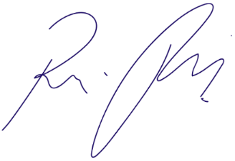
Vereador Rafael Alan de Moraes Romeiro
Professor Rafael
Presidente
PODEMOS

JUSTIFICATIVA

Nobres Pares,

A grande diferença de Robson Dias Campos foi marcada por ser uma pessoa calma, conquistando a vizinhança pela bondade, eficiência e presteza. Nasceu e morou sua vida inteira na região de Amador Bueno (Jd. Cruzeiro), filho de Dona Neide Dias, teve 2 irmãos. Praticante e amante de esporte, tinha como preferência o futebol, sempre foi muito presente com muitas contribuições no que tange ajudar os times de futebol daquela região. Tinha luz própria. Iluminou a todos com palavras de conforto e incentivo e com seu sorriso de entusiasmo e encorajamento. Se relacionava muito bem com todos, desde o coletor de lixo até a mais distinta autoridade que teria que atender, ou ser atendido. Deixando seu grande legado, essa é a razão pela qual é solicitada essa pequena honra de nomeação da Arena de Amador Bueno para Arena Robson Dias Campos, sendo então de grande valor para seus familiares e amigos da região.
Diante de todo o exposto, conto o apoio dos Nobres Pares para aprovação deste projeto, que é de interesse de todos os munícipes.

Sala das Sessões Bemvindo Moreira Nery, 26 de julho de 2021.

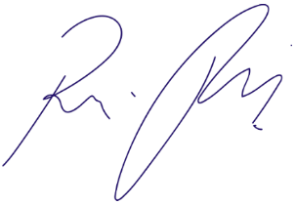
Vereador Rafael Alan de Moraes Romeiro
Professor Rafael
Presidente
PODEMOS

